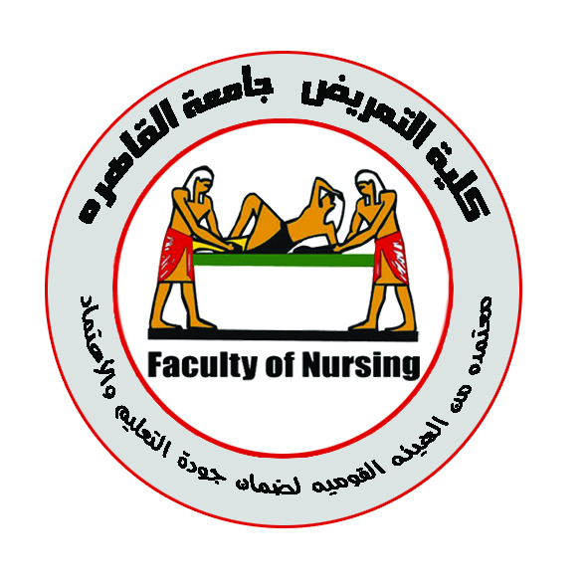

جامعة القاهرة
كلية التمريض
وحدة ورابطة الخريجين

الرجاء ارسال هذه الاستمارة فور ملئها علي الايميل التالي:
Dr.manarahmed.cairo.nursing@nursing.cu.edu.eg

بيانات الخريج بعد التوظيف
الأسم :............................................................................
الجنسية والديانة :..............................................................
تاريخ الميلاد :...................................................................
الوظيفة ومحل العمل :..........................................................
سنة التخرج والجامعة :........................................................
رقم بطاقة الرقم القزمى :.......................................................
عنوان السكن :....................................................................
تليفون المنزل : ......................... تليفون العمل : .....................
المحمول :.........................................................................
البريد الألكترونى :..............................................................

